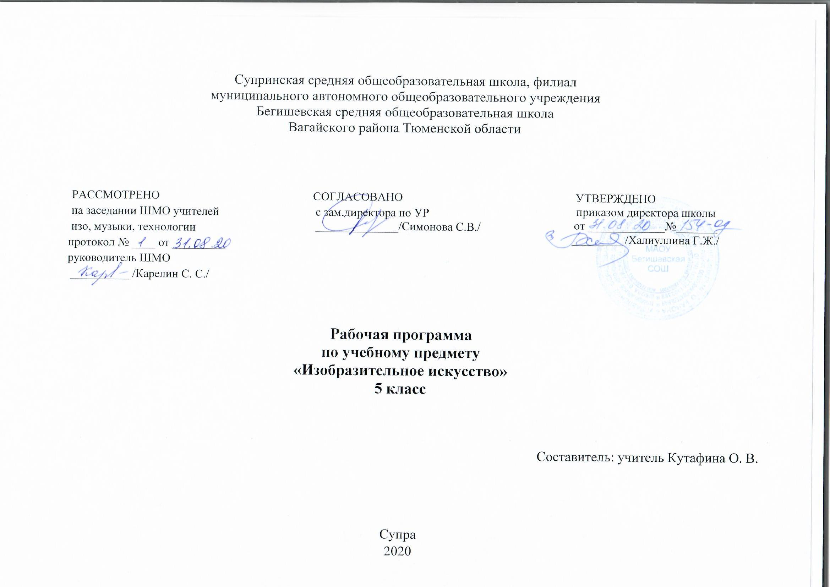

I. Планируемые результаты освоения учебного предмета

В соответствии с требованиями к результатам освоения основной образовательной программы общего образования Федерального государственного образовательного стандарта обучение на занятиях по изобразительному искусству направлено на достижение учащимися личностных, метапредметных и предметных результатов.
Личностные результаты отражаются в индивидуальных качественных свойствах учащихся, которые они должны приобрести в процессе освоения учебного предмета «Изобразительное искусство»:
-воспитание российской гражданской идентичности: патриотизма, любви и уважения к Отечеству, чувства гордости за свою Родину, прошлое и настоящее многонационального народа России; осознание своей этнической принадлежности, знание культуры своего народа, своего края, основ культурного наследия народов России и человечества; усвоение гуманистических, традиционных ценностей многонационального российского общества;
- формирование ответственного отношения к учению, готовности и способности обучающихся к саморазвитию и самообразованию на основе мотивации к обучению и познанию;
- формирование целостного мировоззрения, учитывающего культурное, языковое, духовное многообразие современного мира;
- формирование осознанного, уважительного и доброжелательного отношения к другому человеку, его мнению, мировоззрению, культуре; готовности и способности вести диалог с другими людьми и достигнуть в нем взаимопонимания;
- освоение социальных норм, правил поведения, ролей и форм социальной жизни в группах и сообществах, включая взрослые и социальные сообщества; участие в школьном самоуправлении и общественной жизни в пределах возрастных компетенций с учётом региональных, этнокультурных, социальных и экономических особенностей;
- развитие морального сознания и компетентности в решении моральных проблем на основе личностного выбора, формирование нравственных чувств и нравственного поведения, осознанного и ответственного отношения к собственным поступкам;
- формирование коммуникативной компетентности в общении и сотрудничестве со сверстниками, взрослыми в процессе образовательной, творческой деятельности;
- формирование ценности здорового и безопасного образа жизни; усвоение правил индивидуального и коллективного безопасного поведения в чрезвычайных ситуациях, угрожающих жизни и здоровью людей, правил поведения на транспорте и на дорогах;
- формирование основ экологической культуры соответствующей современному уровню экологического мышления, развитие опыта экологически ориентированной рефлексивно-оценочной и практической деятельности в жизненных ситуациях;
- осознание значения семьи в жизни человека и общества, принятие ценности семейной жизни, уважительное и заботливое отношение к членам своей семьи;
- развитие эстетического сознания через освоение художественного наследия народов России и мира, творческой деятельности эстетического характера.
Метапредметные результаты характеризуют уровень сформированности универсальных способностей учащихся, проявляющихся в познавательной и практической творческой деятельности:
- умение самостоятельно определять цели своего обучения, ставить и формулировать для себя новые задачи в учёбе и познавательной деятельности, развивать мотивы и интересы своей познавательной деятельности;
- умение самостоятельно планировать пути достижения целей, в том числе альтернативные, осознанно выбирать наиболее эффективные способы решения учебных и познавательных задач;
- умение соотносить свои действия с планируемыми результатами, осуществлять контроль своей деятельности в процессе достижения результата, определять способы действий в рамках предложенных условий и требований, корректировать свои действия в соответствии с изменяющейся ситуацией;
- умение оценивать правильность выполнения учебной задачи, собственные возможности ее решения;
- владение основами самоконтроля, самооценки, принятия решений и осуществления осознанного выбора в учебной и познавательной деятельности;
- умение определять понятия, создавать обобщения, устанавливать аналогии, классифицировать, самостоятельно выбирать основания и критерии для классификации, устанавливать причинно-следственные связи, логическое рассуждение, умозаключение (индуктивное, дедуктивное и по аналогии) и делать выводы;
- умение создавать, применять и преобразовывать знаки и символы, модели и схемы для решения учебных и познавательных задач;
- смысловое чтение;
- умение организовывать учебное сотрудничество и совместную деятельность с учителем и сверстниками; работать индивидуально и в группе: находить общее решение и разрешать конфликты на основе согласования позиций и учета интересов; формулировать, аргументировать и отстаивать свое мнение;
- умение осознанно использовать речевые средства в соответствии с задачей коммуникации для выражения своих чувств, мыслей и потребностей; планирования и регуляции своей деятельности; владение устной и письменной речью, монологической контекстной речью;
- формирование и развитие компетентности в области использования информационно-коммуникационных технологий (далее ИКТ– компетенции);
- формирование и развитие экологического мышления, умение применять его в познавательной, коммуникативной, социальной практике и профессиональной ориентации.
Предметные результаты характеризуют опыт учащихся в художественно-творческой деятельности, который приобретается и закрепляется в процессе освоения учебного предмета:
- формирование основ художественной культуры обучающихся как части их общей духовной культуры, как особого способа познания жизни и средства организации общения; развитие эстетического, эмоционально-ценностного видения окружающего мира; развитие наблюдательности, способности к сопереживанию, зрительной памяти, ассоциативного мышления, художественного вкуса и творческого воображения;
- развитие визуально-пространственного мышления как формы эмоционально-ценностного освоения мира, самовыражения и ориентации в художественном и нравственном пространстве культуры;
- освоение художественной культуры во всем многообразии ее видов, жанров и стилей как материального выражения духовных ценностей, воплощенных в пространственных формах (фольклорное художественное творчество разных народов, классические произведения отечественного и зарубежного искусства, искусство современности);
- воспитание уважения к истории культуры своего Отечества, выраженной в архитектуре, изобразительном искусстве, в национальных образах предметно-материальной и пространственной среды, в понимании красоты человека;
- приобретение опыта создания художественного образа в разных видах и жанрах визуально-пространственных искусств: изобразительных (живопись, графика, скульптура), декоративно-прикладных, в архитектуре и дизайне;
- приобретение опыта работы различными художественными материалами и в разных техниках;
- развитие потребности в общении с произведениями изобразительного искусства, освоение практических умений и навыков восприятия, интерпретации и оценки произведений искусства; формирование активного отношения к традициям художественной культуры как смысловой, эстетической и личностно-значимой ценности;
- осознание значения искусства и творчества в личной и культурной самоидентификации личности;
- развитие индивидуальных творческих способностей обучающихся, формирование устойчивого интереса к творческой деятельности.

В результате изучения предмета «Изобразительное искусство» в 5 классе обучающиеся должны:
- знать истоки и специфику образного языка декоративно-прикладного искусства;
- знать особенности уникального крестьянского искусства, семантическое значение традиционных образов, мотивов (древо жизни, конь,
птица, солярные знаки);
- знать известные народные художественные промыслы России;
- научиться пользоваться приемами традиционного письма при выполнении практических заданий (Гжель, Хохлома, Городец, Жостово, а также местные промыслы);
- различать по стилистическим особенностям декоративное искусство разных народов и времен (Древнего Египта, Древней Греции,
Китая, средневековой Европы, Западной Европы XVII века);
- различать по материалу, технике исполнения современные виды декоративно-прикладного искусства (художественное стекло,
керамика, ковка, литье, гобелен, батик и т. д.);
- выявлять в произведениях декоративно-прикладного искусства (народного, классического, современного) связь конструктивных,
декоративных, изобразительных элементов, а также видеть единство материала, формы и декора;
- пользоваться языком декоративно-прикладного искусства, принципами декоративного обобщения;
- передавать единство формы и декора (на доступном для данного возраста уровне);
- выстраивать декоративные, орнаментальные композиции в традиции народного искусства (используя традиционное письмо Гжели,
Городца, Хохломы и т.д.) на основе ритмического повтора изобразительных или геометрических элементов;
- создавать художественно-декоративные объекты предметной среды, объединенные единой стилистикой (предметы быта, мебель,
одежда, детали интерьера определенной эпохи);
- владеть практическими навыками выразительного использования фактуры, цвета, формы, объема, пространства в процессе создания в конкретном
материале плоскостных или объемных декоративных композиций;
- владеть навыком работы в конкретном материале (батик, роспись и т. п.);

II. Содержание учебного предмета «Изобразительное искусство»

Древние корни народного искусства (8 часов)
Истоки образного языка декоративно-прикладного искусства. Крестьянское прикладное искусство – уникальное явление
духовной жизни народа. Связь крестьянского искусства с природой, бытом, трудом. Условно-символический язык крестьянского
прикладного искусства. Форма и цвет как знаки, символизирующие идею целостности мира в единстве космоса – неба, земли и
подземно-подводного мира, а также идею вечного развития и обновления природы. Разные виды народного прикладного
искусства: резьба и роспись по дереву, вышивка, народный костюм.
Древние образы в народном искусстве.
Убранство русской избы.
Внутренний мир русской избы.
Конструкция и декор предметов народного быта.
Русская народная вышивка.
Народный праздничный костюм.
Народные праздничные обряды

Связь времен в народном искусстве (8 часов)
Формы бытования народных традиций в современной жизни. Общность современных традиционных художественных
промыслов России, их истоки. Главные отличительные признаки изделий традиционных художественных промыслов (форма,
материал, особенности росписи, цветовой строй, приемы письма, элементы орнамента). Следование традиции и высокий
профессионализм современных мастеров художественных промыслов. Единство материалов, формы и декора, конструктивных
декоративных изобразительных элементов в произведениях народных художественных промыслов.
Древние образы в современных народных игрушках.
Древние образы в современных народных игрушках.
Искусство Гжели. Истоки и современное развитие промысла.
Искусство Городца. Истоки и современное развитие промысла.
Искусство Хохломы. Истоки и современное развитие промысла.
Искусство Жостова. Истоки и современное развитие промысла.
Щепа. Роспись по лубу и дереву. Тиснение и резьба по бересте.
Роль народных художественных промыслов в современной жизни.

Декор – человек, общество, время (10 часов)
Роль декоративных искусств в жизни общества, в различии людей по специальной принадлежности, в выявлении
определенных общностей людей. Декор вещи как социальный знак, выявляющий, подчеркивающий место человека в обществе.
Влияние господствующих идей, условий жизни людей разных стран и эпох на образный строй произведений декоративно-
прикладного искусства. Особенности декоративно-прикладного искусства Древнего Египта, Китая, Западной Европы 17 века.
Зачем людям украшения.
Роль декоративного искусства в жизни древнего общества.
Греческая керамика.
Одежда «говорит» о человеке.
О чём рассказывают гербы и эмблемы.
Роль декоративного искусства в жизни человека и общества.

Декоративное искусство в современном мире (8 часов)
Разнообразие современного декоративно-прикладного искусства (керамика, стекло, металл и многое другое). Новые черты современного
искусства. Выставочное и массовое декоративно-прикладное искусство. Тяготение современного художника к ассоциативному
формотворчеству, фантастической декоративности, ансамблевому единству предметов, полному раскрытию творческой индивидуальности. Смелое экспериментирование с материалом, формой, цветом, фактурой. Коллективная работа в конкретном материале — от замысла до воплощения.
Современное выставочное искусство.
Ты сам мастер декоративно-прикладного искусства.

Ш. Тематическое планирование с указанием количества часов, отводимых на освоение каждой темы

№ п/п | Наименование разделов и тем | Количество часов
Древние корни народного искусства – 8 часов
- 1 | Древние образы в народном искусстве. | 1
- 2 | Убранство русской избы. | 1
- 3 | Внутренний мир русской избы. | 1
- 4 | Конструкция и декор предметов народного быта. | 1
- 5 | Русская народная вышивка. | 1
- 6 | Народный праздничный костюм. | 1
- 7 | Народные праздничные обряды. | 1
8 | Народные праздничные обряды. | 1
Связь времен в народном искусстве – 8 часов
9 | Древние образы в современных народных игрушках. | 1
10 | Древние образы в современных народных игрушках. | 1
11 | Искусство Гжели. Истоки и современное развитие промысла. | 1
12 | Искусство Городца. Истоки и современное развитие промысла. | 1
13 | Искусство Хохломы. Истоки и современное развитие промысла. | 1
14 | Искусство Жостова. Истоки и современное развитие промысла. | 1
15 | Щепа. Роспись по лубу и дереву. Тиснение и резьба по бересте. | 1
16 | Роль народных художественных промыслов в современной жизни. | 1
Декор – человек, общество, время – 10 часов
17 | Зачем людям украшения. | 1
18 | Роль декоративного искусства в жизни древнего общества. | 1
19 | Греческая керамика. | 1
20 | Одежда «говорит» о человеке. | 1
21 | Одежда «говорит» о человеке. | 1
22 | Одежда «говорит» о человеке. | 1
23 | Одежда «говорит» о человеке. | 1
24 | О чём рассказывают гербы и эмблемы. | 1
25 | О чём рассказывают гербы и эмблемы. | 1
26 | Роль декоративного искусства в жизни человека и общества. | 1
Декоративное искусство в современном мире – 8 часов
27 | Современное выставочное искусство. | 1
28 | Ты сам мастер декоративно-прикладного искусства. | 1
29 | Ты сам мастер декоративно-прикладного искусства. | 1
30 | Ты сам мастер декоративно-прикладного искусства. | 1
31 | Ты сам мастер декоративно-прикладного искусства. | 1
32 | Ты сам мастер декоративно-прикладного искусства. | 1
33 | Декоративно – прикладное искусство в жизни человека. | 1
34 | Декоративно – прикладное искусство в жизни человека. | 1
 | Итого | 34 ч

